

全球产品样本数据库
Global Product Database（GPD）
http://gpd.sunwayinfo.com.cn

——提升自主创新能力 有助科研成果转化
改善工程教育实践 保存工业文化资源

中国电子元器件产品数据库
http://www.highwaydata.com.cn
——工信部电子科技情报所出品
提供产品参数检索功能



地 址： 重庆市北部新区黄山大道中段5号水星大厦B座16层（401121）
全国免费电话： 400-636-0093
总 机： (023)86815002
传 真： (023) 67033861 销售热线：(023) 86815037 86815162
技术服务热线： （023）67033862 投诉热线：（023）86815002

西南信息产业集团.尚唯信息技术有限公司
重庆尚唯信息技术有限公司隶属西南信息产业集团，主营《全球产品样本数据库》的开发设计和营销服务。
西南信息产业集团前身为科技部西南信息中心，2004年经过改制后转变为企业。集团公司主营数字资源建设、房地产开发、期刊出版发行和互动多媒体技术的应用等。在数字资源建设这一块，集团公司下属包含重庆维普资讯有限公司、重庆尚唯信息技术有限公司、重庆聚合科技有限公司、重庆维望资讯有限公司等。
重庆尚唯信息技术公司成立于2002年6月，初期主要瞄准信息处理的市场需求，研发了适用于图书情报、新闻媒体及行业应用的系列化信息处理技术产品，以及包括信息采集、处理、存储、管理、发布、查询检索的集成化解决方案。这些技术产品包括了：尚唯全文检索技术及信息内容管理系统、尚唯异构资源统一检索平台、尚唯科技文献共享服务平台系统、尚唯图文管理系统、尚唯信息雷达系统等，并被应用于维普资讯《中文科技期刊数据库》（全文版）、《中文科技期刊数据库》（文摘版）、《中文科技期刊数据库》（引文版）、《外文科技期刊数据库》（文摘版）、《中国科技经济新闻数据库》、维普资讯网（www.cqvip.com）搜索引擎、维普数据库镜像站版检索系统、聚合科技《外文期刊整合服务系统》（FMIF）、重庆图书馆民国文献检索系统、重庆通信学院信息雷达系统、云南锡业集团文献共享服务平台、西藏科技信息研究所文献共享服务平台、贵州省科技信息研究所文献共享服务平台、三峡学院文献共建共享服务平台、广东省情报所文献共享服务平台、重庆钢铁集团文献共享服务平台、长安汽车股份有限公司文献共享服务平台等。
2009年，尚唯公司加大力量开发和发行《全球产品样本数据库》，逐渐将《全球产品样本数据库》打造为公司的拳头产品。经过3年的努力，该库已经成为一个包含250多万个产品数据，总容量达到1.6T的大型海量数据库。并被清华大学、浙江大学、中国科技大学、中国科学院、浙江图书馆、南京图书馆、辽宁图书馆、福建情报所、四川情报所、宁波情报所等一大批用户所采用。
公司资质文件：
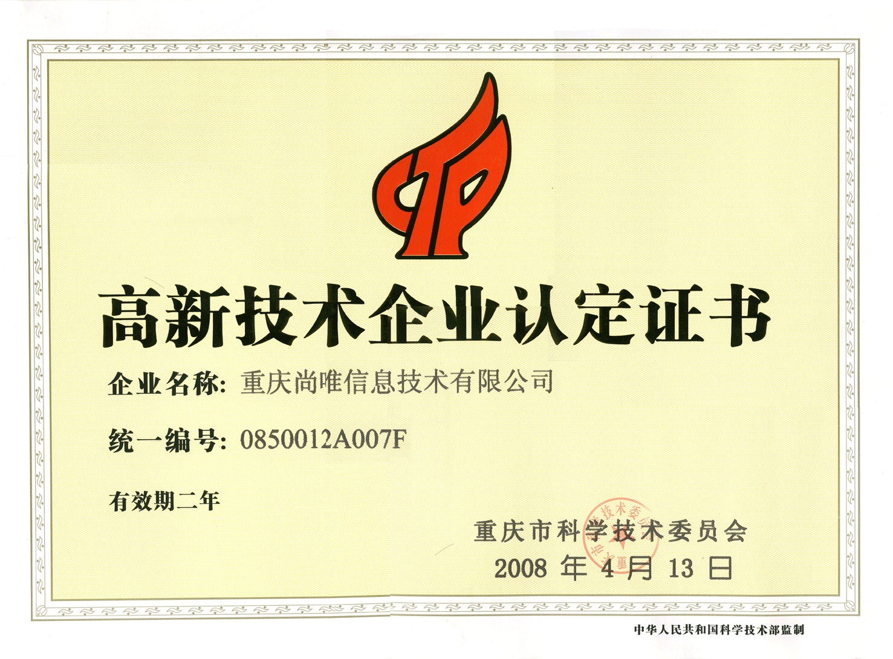
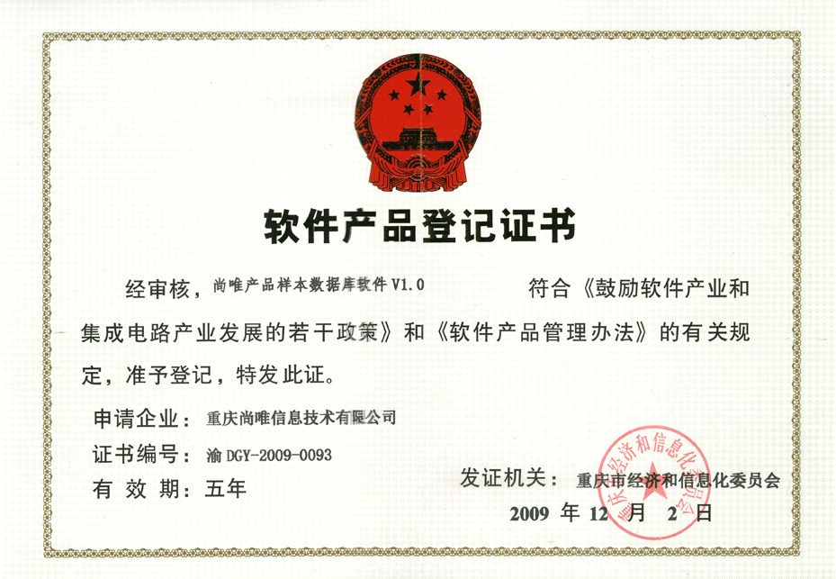

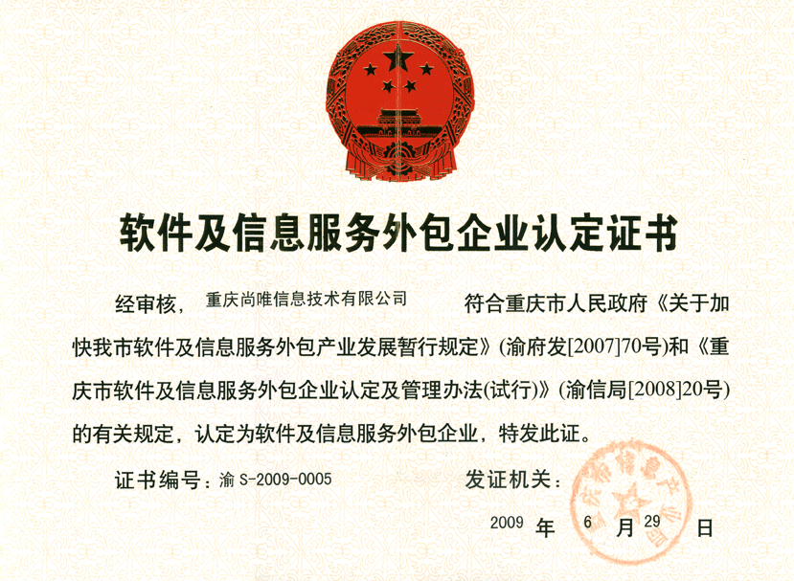
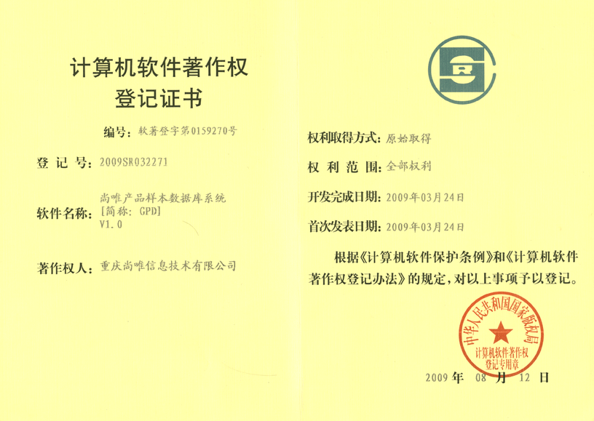

《全球产品样本数据库（GPD）》简介
《全球产品样本数据库（GPD）》是将大型生产制造企业生产的工业产品的相关信息收录整理成的一个数据库。这些信息包括了：该制造企业的企业信息、企业产品目录、产品说明书、产品标准图片、产品技术资料、产品CAD设计图、产品视频/音频资料、以及三维模型图等。该库涵盖了通用机械、专用机械、交通运输设备、电子通信、仪器仪表、电气机械以及材料物资等多个领域，是目前国内唯一一个针对工业生产制造领域的事实型数据库，对我国的科研教学和产品自主创新，原材料采购等都具有重要的价值和作用。
全球产品样本数据库（GPD）目前已收录1万余家企业的250余万件产品样本，主要来自欧美、日韩等先进制造国家的企业及其产品样本。该库目前已收录世界机械500强企业中的347家企业1624个品牌（或子公司）产品、中国机械500强企业中359家企业562个品牌（或子公司）产品。并将逐渐完成《福布斯》全球上市公司2000强（只采集工业类企业）、《财富》世界500强排行榜（只采集工业类企业）等知名企业及其产品样本。
- 收录范围：收录全球知名大型工业企业的产品样本
- 样本总量：收录1万余家企业的250余万件产品及200万余个产品样本。
- 样本质量：主要收录欧美地区大型知名企业，其中80%的产品样本包含高价值的技术文档
- 更新频率：镜像站每两月更新，中心网站每周更新
- 样本增量：预计2012年新增数据量达到40-50万件产品
- 分类体系：根据国家统计局常用设备分类法，分为通用设备，专用设备，交通运输设备，电气机械和器材，通信设备、计算机及其他电子设备，仪器仪表及文化、办公用机械，材料与物资等7大类，并提供学科分类。
- 检索功能：提供基本检索、高级检索、分类导航、二次检索等多种检索方式；提供中文期刊文献、美国专利文献、国内外标准文献信息链接功能，专利与标准文献实现全文本地化整合。提供中英文双语检索功能和中英文双语对照参考功能。
数据分布情况：
常用设备分类 | 收录产品数量
材料与物资 | 249602
通用设备 | 624681
专用设备 | 136818
交通运输设备 | 56754
电气机械及器材 | 790150
通信设备、计算机及其他电子设备 | 1248019
仪器仪表及文化、办公用机械 | 204936

学科代码 | 学科分类名称 | 产品收录量
470 | 动力与电气工程 | 704566
510 | 电子、通信与自动控制技术 | 700470
460 | 动力机械工程 | 397641
520 | 计算机科学技术 | 262335
430 | 材料科学 | 96834
410 | 工程与技术科学基础学科 | 79649
530 | 化学工程 | 58662
560 | 土木建筑工程 | 51018
580 | 交通运输工程 | 33689
620 | 安全科学技术 | 12984
150 | 化学 | 50642
610 | 环境科学技术 | 13269
480 | 能源科学技术 | 7650
440 | 矿山工程技术 | 5317
420 | 测绘科学技术 | 3082
590 | 航空、航天科学技术 | 3991
550 | 食品科学技术 | 2760
540 | 纺织科学技术 | 1228
450 | 冶金工程技术 | 873
570 | 水利工程 | 1155

应用价值：
1、对科研的作用
1)以市场为导向进行科研立项：科研立项不应以技术为导向，更不应以计划为导向，而应以市场需求为导向。科研立项时应结合国内外市场情况，技术水平、先进性、技术生命力，经济效益，投入产出比，风险与收益的权衡来选题，立项既不能太超前也不能滞后。目前很多科研人员在课题立项时首先考虑的是项目是否是科技前沿，是否具有创新性（所以期刊图书资料参考的比较多），而对于其市场应用前景或能否转化考虑较少（对市场的研究、产品的研究少），在科研立项时就没有考虑科技成果的转化。产品样本数据库是来自市场一线的产品信息数据库，能够帮助科研人员了解市场需求，了解产品进化趋势，从而在立项时就以市场为导向，有利于科技成果转化为实际生产力，创造市场价值。
2)促进科技成果的工程化研究：目前我国大部分的科技成果只是处于实验室阶段，有的甚至只是一个构想。科研成果的转化需要对成果进行工程化研究，包括相应配套的设备、工艺图纸、工程设计、技术资料、标准、检测手段等，产品样本数据库能够帮助科研人员对科技成果进行工程化研究，使科技成果向生产环节靠近一步，让企业更愿意引进和投资。

2、对工程教育的作用
1）社会化：使工程教育贴近社会，贴近市场，贴近企业，紧跟社会经济发展的需要。
2）产品观摩：提供的产品音/视频资料可供观摩学习。
3）工程模拟：提供大量的产品结构图纸供模拟。
4）原理验证：了解产品信息，验证工程理论知识。
5）课堂演示：丰富教师教学案例，提供演示教学素材。
6）操作训练：提供的产品操作使用指南，能帮助学生了解产品的操作知识，加快学生适应企业需要的进程。
7）创新研发：获得灵感和启发，创新产品，参加比赛。

3、对提高自主创新能力的作用
产品创新是企业自主创新的重要内容之一。国家自主创新战略是要建设“以企业为主体，以市场为导向，产学研相结合”的自主创新体系。企业作为自主创新的主体，就是要摆脱技术引进、技术模仿对外部技术的依赖，依靠自身力量、通过独立的研发活动而获得具有自主知识产权的技术、产品、品牌等。技术创新、产品创新、品牌创新，是企业自主创新的三个主要创新内容。
一次完整的产品创新，按时间结构要经过计划决策阶段、设计阶段、试制阶段、生产阶段、市场实现阶段，产品样本在每一个阶段都有特殊作用：
- 计划决策阶段：这个阶段主要是确定做什么产品。企业要同时研究市场需求的变化和同类产品的进化过程，包括产品的性能进化、外观进化、成本趋势等，才能把握住产品的发展趋势。《全球产品样本数据库》连续动态地记录某个领域产品的相关信息，能够帮助企业在确定做什么产品时对该领域的产品性能参数进行统计分析，评估产品的盈利前景，企业再综合各类政策法规、投资环境等信息做出正确决策。
- 设计阶段：这个阶段主要确定把产品做成什么样子。在产品设计阶段，应该把产品的竞争优势进行充分的考虑，才能保证在产品的销售推广阶段打败对手，赢得利润。因此在考虑把产品做成什么样子时，就应该全面了解同类产品的性能、特点、外观、材料、质量、价格等等信息，设计出比对手更有优势的产品。《全球产品样本数据库》正是全面了解同类产品信息的一个海量信息平台，使企业在调研同类产品信息时，缩短时间，提高效率。
- 试制生产阶段：产品设计完成后要进行试制和规模化生产，需要采购原材料，引进新设备和新工艺，控制生产成本，以便使产品质优价廉。在这个阶段，《全球产品样本数据库》也提供了一个原材料、零配件的采购源头，使企业能够了解原材料和零配件的详细信息，采购选型更加便捷。
- 市场实现阶段：通过《全球产品样本数据库》，能够帮助企业随时跟踪同类产品和相关产品的新进展，不断提升产品竞争优势，使市场利润最大化。

产品样本的信息内涵：
按信息内容，全球产品样本数据库（GPD）收录的产品信息包含：
- 产品外观工艺信息（外观图片，三维模型图，设计图，安装图等）
- 产品技术资料
- 产品性能参数
- 产品内部结构图
- 产品操作使用指南
- 产品设计原理
- 产品工作原理
- 产品应用信息
- 产品三维模型图
- 产品CAD图纸
- 产品证书信息（专利，获奖，成分等）
- 生产该产品的企业相关资质信息等
按信息形式，全球产品样本数据库（GPD）收录的样本信息包含：
- 企业形象手册
- 产品宣传手册
- 产品选型手册
- 产品使用指南
- 产品技术资料
- 产品测试报告
- 产品CAD图
- 产品音视频资料
- 产品三维模型图
按文件类型，全球产品样本数据库（GPD）收录样本文件包含：
- PDF文档。
- CAD文档。
- Pro-e文档：Pro-e是由PTC公司开发的一种三维建模软件，全称Pro/ENGINEER，其中文网站为：http://www.proe.cn/。GPD收录了由Pro-e软件设计的产品三维模型，一般文件扩展名为.igs .step的文档即为Pro-e文档，需要Pro-e(3dmax可导入.igs文件)软件才能打开。
- ePLAN文档：ePLAN是一款全球知名的电气设计软件。在电气设计领域、流体控制领域和过程控制领域中有非常多的应用。GPD收录了一些由ePLAN设计图，一般文件扩展名为.z13的文件，即为ePLAN文件，需要ePLAN软件才能打开。
- 压缩文件：在GPD中，.zip均为压缩文件。压缩文件需要解压软件才能打开。压缩包里面的文件一般内容丰富，需要认真分析后，才能有效利用。
- Office文档
- 音频文档
- 视频文档

数据质量控制手段
通过三个层面筛选样本数据，层层把关，确保数据收录质量和数据价值：
1)、企业收录标准：只选国内外知名的大型的制造商企业。经销商、中小型企业，GPD暂时不选择收录。在企业选择上，我们参考了一个第三方数据：世界机械500强、《福布斯》全球上市公司2000强（只采集工业类企业）、中国工业500强、《财富》世界500强排行榜（只采集工业类企业）。

2)、产品收录标准：目前只做工业产品，不做消费品。针对某一个企业，只选择收录企业的主营产品。一些特殊的产品，比如特种车辆选择性收录。

3)、数据收录标准：只选择信息比较完整的样本数据，信息不完整的，比如没有图片的数据，坚决不收录；有图片但是没有技术资料（PDF文档）的，如果产品特殊，会收录一部分。

元数据结构
由于国内外对产品样本数据的研究非常少，对产品样本的元数据也没有相应的标准可以参考。《全球产品样本数据库》在元数据结构设计上，遵循以下主体思路：
1)、确定以产品品种为核心的设计主线，产品名称、产品型号作为记录主键。企业信息不作为数据库的主线，它依据产品存在而存在。
2)、对产品的描述要详细，包括功能、特点、尺寸、参数等等，设计尽可能多的字段来存放有可能存在的产品描述。
3)、多媒体内容存储，设计多媒体路径字段，特别是图片路径字段。尽可能多地收集产品图片，将图片收集完整度作为测量该数据库质量的重要标准。
4)、关联字段的建立，同一类型，不同厂家不同型号的产品，均设计链接机制，数据库可实现动态的同类产品横向比较、相关产品等功能。
主要元数据如下表所示：
序号 | 字段名 | 类型 | 描述
1 | 产品标识符 | 文本 | 产品唯一流水号，用于识别记录的身份，标识符规则另定
2 | 产品名称 | 文本 | 记录产品名称
3 | 产品名称（中文） | 文本 | 记录产品名称的中文翻译内容
4 | 产品型号 | 文本 | 记录产品的标准型号
5 | 产品介绍 | 备注 | 记录产品的综合介绍，包括品牌、型号、性能、参数、规格、外观描述、使用用途等。
6 | 产品介绍（中文） | 备注 | 记录产品的综合介绍中文翻译内容
7 | 产品图片 | 超链接 | 记录该产品的外观图片文件地址与文件名，可能对应多个图片
8 | 分类号 | 文本 | 记录该产品在产品样本数据库中的分类归属
9 | 中图分类号 | 文本 | 记录该产品按中国图书馆分类法归类的分类号
10 | 专利分类号 | 文本 | 记录该产品按（ICP）国际专利分类法归类的分类号
11 | 商品分类号 | 文本 | 记录该产品按商品物资分类代码表归类的分类号
12 | 行业分类 | 备注 | 记录企业名录网站中记录的产品分类信息，要求记录分类树全部内容
13 | 说明书 | 超链接 | 记录该产品相关的说明书文件存放地址与文件名，可能有多种类型文件链接：pdf doc avi mepg
14 | 企业名称 | 文本 | 记录企业的全称
15 | 地址 | 文本 | 记录企业的总部地址
16 | 国别 | 文本 | 记录企业所属的国家
17 | ZIP CODE | 文本 | 记录企业所属国家的邮政编码
18 | 联系方式 | 文本 | 记录企业的电话、传真信息
19 | e-mail | 文本 | 记录企业的电子信箱
20 | 其他联系方式 | 备注 | 记录企业的其他联系方式，如分公司，子公司以及销售网络联系方式
21 | 联系人 | 文本 | 记录企业提供的联系人姓名
22 | 机构类型 | 文本 | 制造商OR经销商
23 | 公司网址 | 文本 | 记录企业的官方网站地址，一个或多个地址
24 | 企业介绍 | 备注 | 记录企业综合介绍信息
25 | 企业介绍（中文） | 备注 | 记录企业综合介绍中文翻译内容
26 | 企业产品列表 | 备注 | 记录企业产品列表以及不同产品对应的记录号，以便链接
27 | 企业介绍资料 | 超链接 | 记录该企业介绍资料文件存放地址与文件名，可能有多种类型文件链接：pdf doc avi mepg
28 | 相关期刊文献 | 备注 | 记录该产品相关论文的链接，一个或多个论文链接
29 | 相关标准链接 | 备注 | 记录该产品相关标准的链接，一个或多个
30 | 相关专利链接 | 备注 | 记录该产品相关的专利号链接，一个或多个
31 | 其他资料 | 备注 | 记录该产品或企业相关的其他类型无法明确类型的资料、如地图、驱动程序、程序安装包等

标引加工规范
根据使用需要和标引实践，不断提高标引质量：
主题标引时实行机器与人工相结合的标引方式。主体思想是标签化，提取关键词。通过关键词描述揭示样本信息。

分类标引提供常用设备分类标引和学科分类标引两种分类方式。

售后服务支持
服务内容：
1）售后服务： 免费进行首次安装，免费提供维护技术培训
2）数据更新： 镜像站每两月专人上门进行数据更新，中心网站周更新
3）网络服务器： 若采用网络使用模式，我公司将通过架设高速稳定的双线服务器，以保证正常顺利使用
4)培训服务： 根据用户的需要，可提供专人上门进行使用方面的培训服务。
服务方式：
1）热线服务： 通过技术服务热线、投诉热线、销售热线、传真等方式提供服务。
2）网络服务： 通过网络工具向用户提供服务，包括：FAQ、Email信箱服务、BBS
论坛提供咨询服务
3）远程服务： 通过远程访问软件，借助Pcanywhere、远程终端、netmeeting等
工具，排除镜像站点的运转故障
4）上门服务： 通过上门培训、回访、安装、调试、维护等形式提供服务
服务联系方式：
总 机：（023）86815162 86815002
传 真：（023）67033861
服务热线：400-636-0093
投诉热线：（023）86815162
服务时间：国家法定工作日8：30—12:00，13:00—17：30

部分正式用户（排名不分先后）
高校：
清华大学 华东理工大学 五邑大学
长春工业大学 合肥工业大学 北京科技大学
浙江万里学院 杭州电子科技大学 江苏建筑职业技术学院
中国科技大学 浙江科技学院 嘉兴学院
浙江大学 浙江工业大学 浙江水利水电职业专科学校
浙江财经学院 徐州工程职业技术学院 徐州工业技术学院
中国矿业大学（徐州） 电子科技大学 东莞理工学院
东华大学 绍兴文理学院 南昌航空大学
福建船政交通学院 福建工程学院 广西工学院
桂林电子科技大学 华东理工大学 安徽工业大学
深圳职业技术学院 蓝天学院 广东工业大学
安徽建筑工业学院 中山大学 蓝天学院……

公共图书馆：
嘉兴市图书馆 杭州市图书馆 辽宁省图书馆
珠海图书馆 南京图书馆 中国科学院国家科学图书馆
东莞图书馆 东莞松山湖图书馆 平湖市图书馆……

科技情报所：
陕西省情报所 天津市情报所 宁波情报所
山东省情报所 广东省科技情报所 乌鲁木齐科技信息服务中心
福建省情报所 四川省科技情报所 唐山市情报所
安阳市情报所 宁波市情报所 总参谋部57所
安徽省科技情报所 ……

产品展示
首页
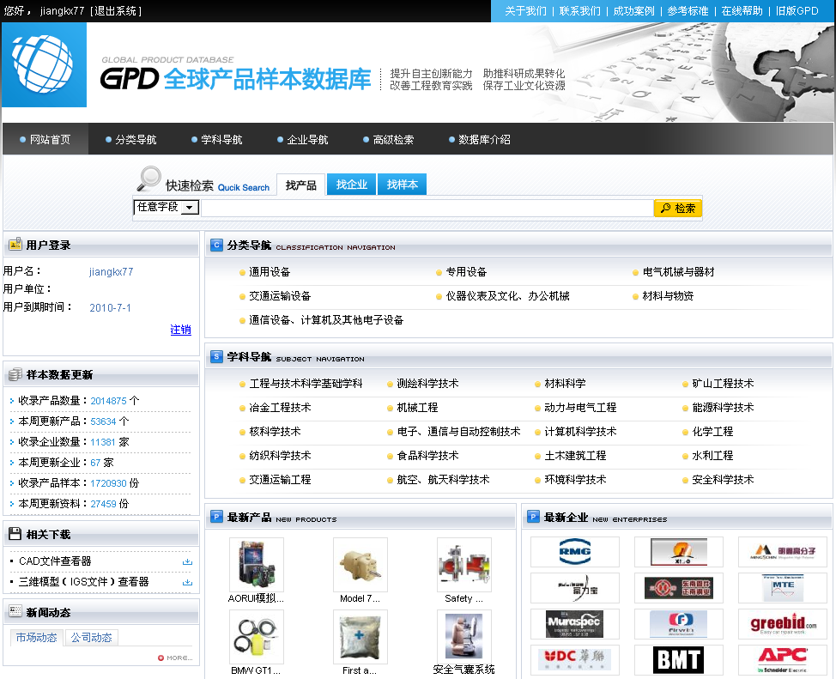

检索结果
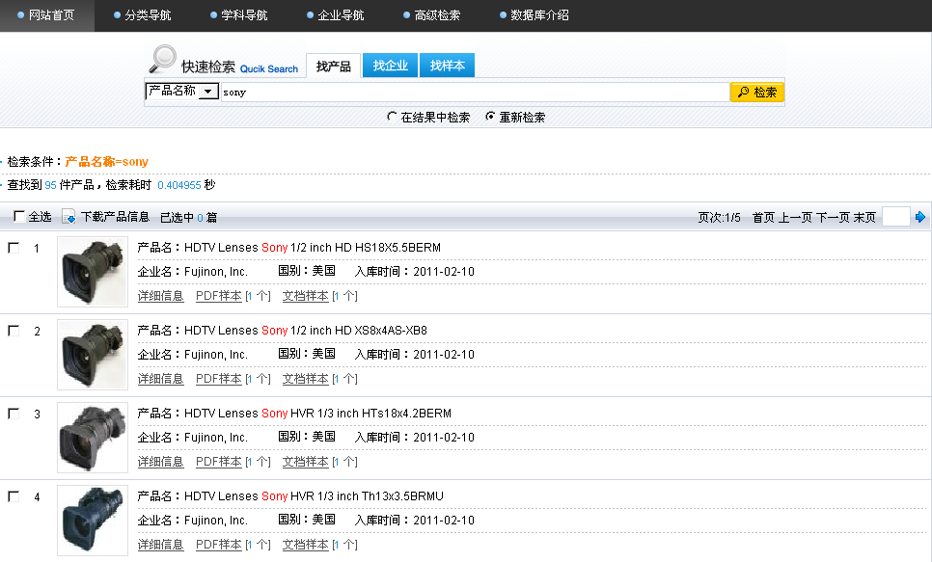

细览页面
企业导航
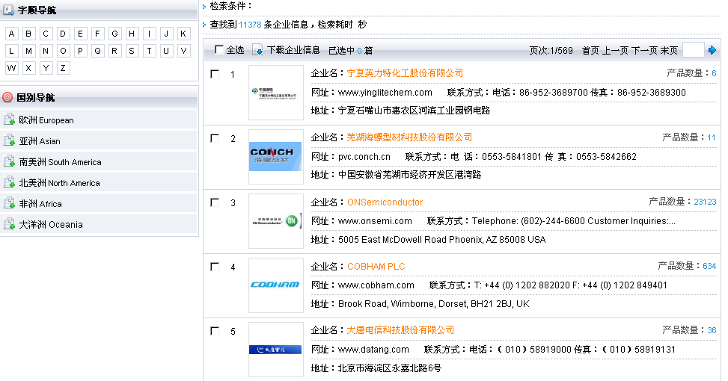

产品图片样例

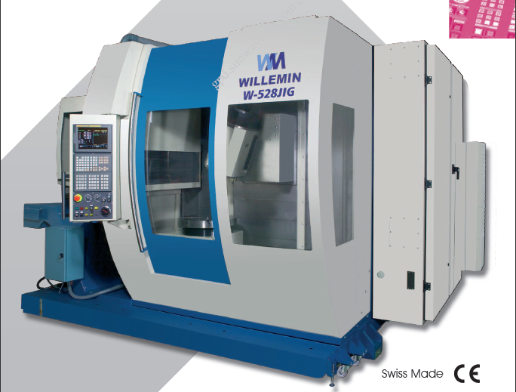

产品CAD工程设计资料样例
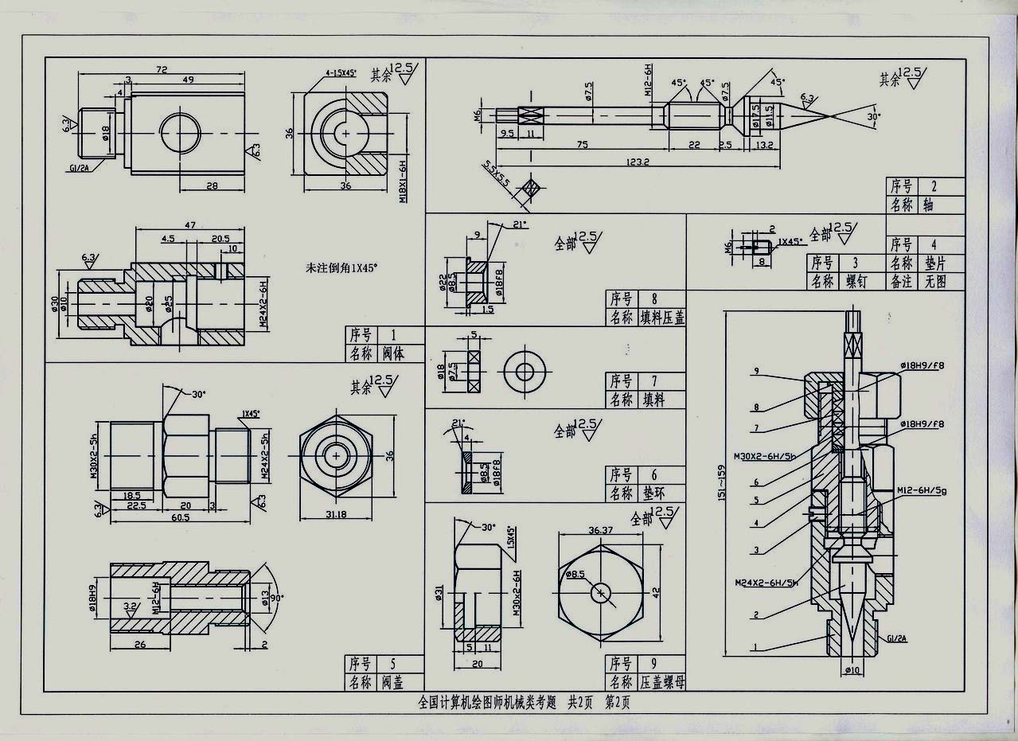

产品技术文档样例
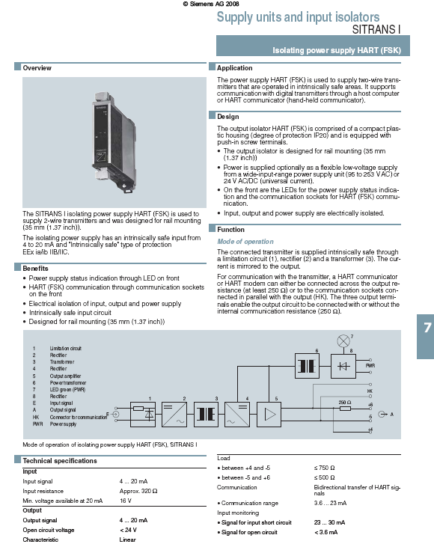

产品三维模型图
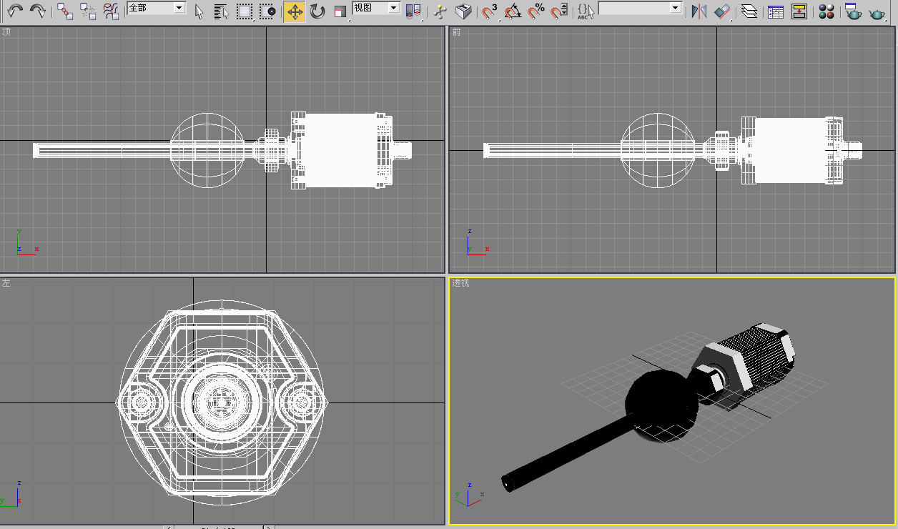

地 址： 重庆市北部新区黄山大道中段5号水星大厦B座16层（401121）
全国免费电话： 400-636-0093
总 机： (023)86815002
传 真： (023) 67033861 销售热线：(023) 86815037 86815002
技术服务热线： （023）67033862 投诉热线：（023）86815002

中国电子元器件产品数据库

1.简介
《中国电子元器件产品数据库》由工业和信息化产业部直属的专业信息服务机构——电子科学技术情报研究所（ETIRI）领导建设。在政府主管部门的支持下，经过多年的建设和发展，《中国电子元器件产品数据库》业已成为目前国内电子元器件行业覆盖厂商最多、收录产品参数信息最全面的专业查询库，长期服务于政府、军工以及电子行业的企事业单位、研究机构，满足其对元器件产品性能查询、比较研究、整机设计、采购贸易等需求。
《中国电子元器件产品数据库》是国内首家以提供电子元器件特性参数查询服务为核心的数据库，率先全面实现国内电子元器件产品性能指标数值检索，为广大的国内外电子设计工程师、采购工程师提供电子元器件产品查询、技术选型和采购服务，是工程师、设计师了解最准确最详尽的技术信息的轻松途径，也是采购人员获取最新的产品资讯了解市场动态的最佳渠道。用户可以在线实时查询，通过对目标参数的数值输入，轻松搜索想要选用的电子元器件。

2.数据分布情况
产品分类 | 产品数量（个）
电子元件 | 479570
电子器件 | 233645
电源与电池 | 9233
印制电路与覆铜板 | 54
基本电路（频率控制器件） | 38513
印制电路与集成电路 | 16302
其它 | 1481
合计 | Error: Reference source not found

3.数据库特点
收录范围：以中国为主，少量收录国外电子产品
收录年限：2000年至今
收录方式：直接向企业索取，各种展会上收集后扫描成电子版
样本格式：扫描后的图片转化成的PDF文件格式（不能识别文字信息）
标引特点：按照产品型号标引每个产品的性能参数，能实现参数的数值检索

4.主要价值
率先全面实现国内电子元器件产品性能指标数值检索，为广大的国内外电子设计工程师、采购工程师提供电子元器件产品查询、技术选型和采购服务，是工程师、设计师了解最准确最详尽的技术信息的轻松途径，也是采购人员获取最新的产品资讯了解市场动态的最佳渠道。用户可以在线实时查询，通过对目标参数的数值输入，轻松搜索想要选用的电子元器件。

5.检索界面
A、快速查询
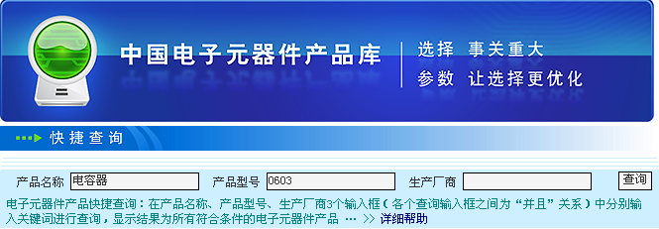
快速查询页面
B、参数查询
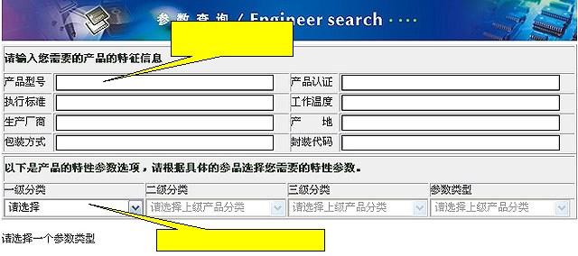
在输入框中输入检索条件（也可不填）
在分类框中依次选择检索条件

参数查询页面一
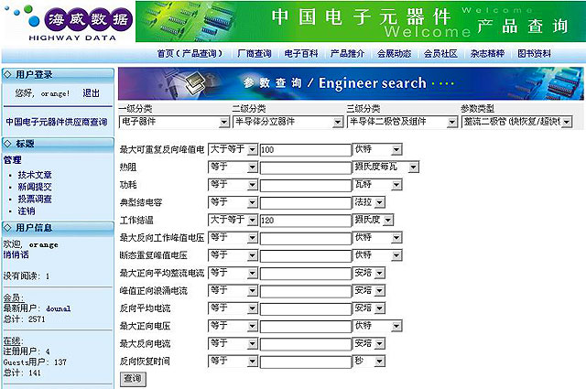
参数查询页面二

C、分类导航
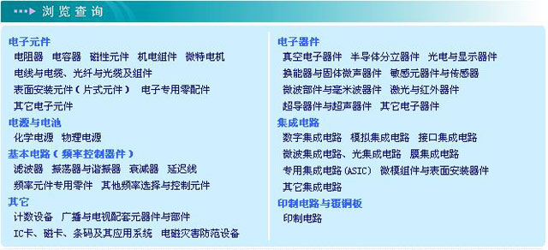
分类导航页面
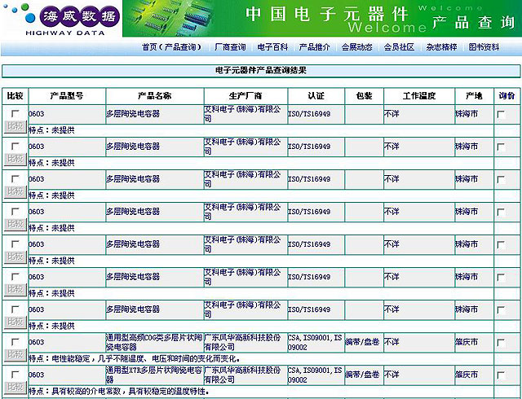
查询结果页面
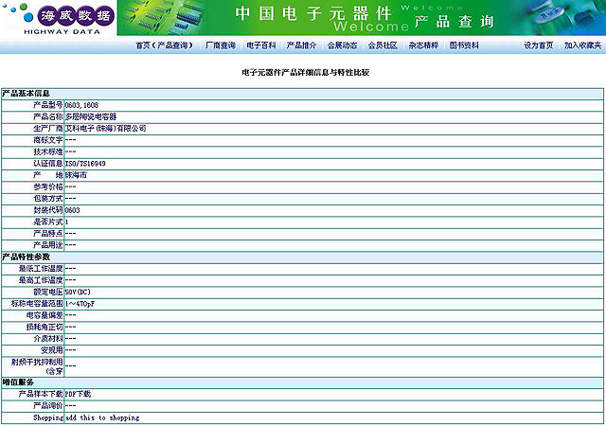
产品详细查询结果页面
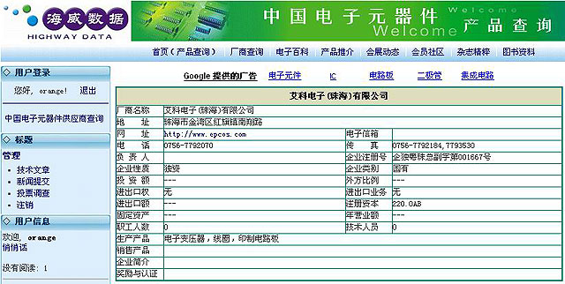
厂商详细查询结果页面

地 址： 重庆市北部新区黄山大道中段5号水星大厦B座16层（401121）
全国免费电话： 400-636-0093
总 机： (023)86815002
传 真： (023) 67033861 销售热线：(023) 86815037 86815162
技术服务热线： （023）67033862 投诉热线：（023）86815002

